Институт физической культуры, спорта и безопасности жизнедеятельности
Елецкого государственного университета им. И.А. Бунина
в проекте «Сборы педагогических отрядов по подготовке к летней педагогической практике»

«Физкультурно – оздоровительная работа в лагере»
«В ЗДОРОВОМ ТЕЛЕ – ЗДОРОВЫЙ ДУХ»

Физическое воспитание в оздоровительном лагере имеет специфические особенности, обусловленные сравнительно коротким периодом пребывания в лагере, разнообразием контингента детей по возрасту, состоянию здоровья, уровню физического развития и физической подготовленности. Эти особенности следует учитывать при организации физкультурно-оздоровительных и спортивно-массовых мероприятий.
Физическое воспитание в лагере представляет один из важнейших участников работы с детьми и направлению на решение следующих задач:
- укрепление здоровья, содействие физическому развитию и закаливанию детей;
- совершенствование у детей умений и навыков в естественных видах движений;
- привитие интереса и привычки к занятиям физической культуры и спорта.
Работа по физическому воспитанию в оздоровительном лагере должна способствовать формированию у детей морально-волевых качеств, чувства патриотизма, также осознание необходимости здорового образа жизни, что на сегодняшний день важнее, чем непосредственный оздоровительный эффект всех мероприятий лагерной смены.

В рамках реализации Программы развития деятельности студенческих объединений «От малого до великого»
КАФЕДРА СПОРТИВНЫХ ДИСЦИПЛИН ПРЕДЛАГАЕТ:
Кафедра спортивных дисциплин является ведущей по спортивно-массовой работе в ЕГУ им. И.А. Бунина. Студенты института физической культуры, спорта и безопасности жизнедеятельности уже не первый год проходят практику в летних оздоровительных лагерях в качестве инструкторов по физическому воспитанию, плавруков и вожатых. В связи с этим кафедра спортивных дисциплин в рамках сборов педагогических отрядов по подготовке к педагогической практике в летних оздоровительных лагерях предлагает:

- Проведение динамических пауз
(Первый и второй день сборов)
Динамическая пауза - это кратковременные физические упражнения, проводятся с детьми младшего, среднего и старшего школьного возраста, а также другими возрастными группами в перерыве между занятиями, в режиме рабочего дня, а также в процессе занятий, требующих интеллектуального напряжения. Динамическая пауза способствует смене позы и характера деятельности путем двигательной активности. Она снимает утомление, восстанавливает эмоционально-положительное состояние человека.
Физические упражнения улучшают кровообращение, работу сердца, легких, способствуют восстановлению положительно-эмоционального состояния.
При проведении динамических пауз можно широко использовать упражнения для кисти руки и различные жесты руками с шарами, массажными мячами, ручными эспандерами, гимнастика для глаз, дыхательные упражнения; перекрестные движения; и др. Включаются в физкультминутку также подскоки и ходьба.
В физкультминутки можно включать 2-3 упражнения для плечевого пояса и рук, подтягивания, наклоны, повороты туловища. В перерыве между занятиями детям предлагаются игры с мячом, скакалками, подвижные игры, игры-эстафеты и другие формы оптимизации двигательной деятельности, а взрослым комплекс производственной гимнастики.
В содержание динамических пауз будет входить:
1 пауза – Флешмоб;
2 пауза – Фитнес зарядка;
3 пауза – Оздоровительная гимнастика «Движение – это жизнь!»
1 пауза – «Флешмоб»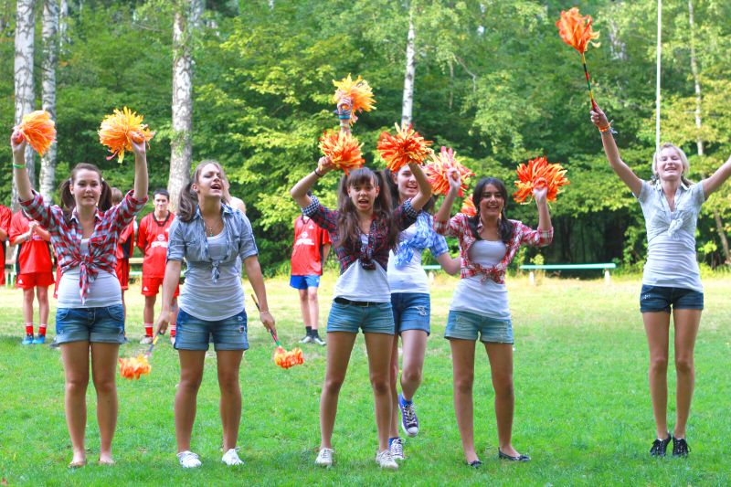 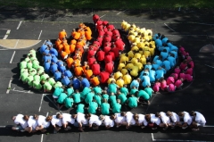
2 пауза – «Фитнес зарядка»
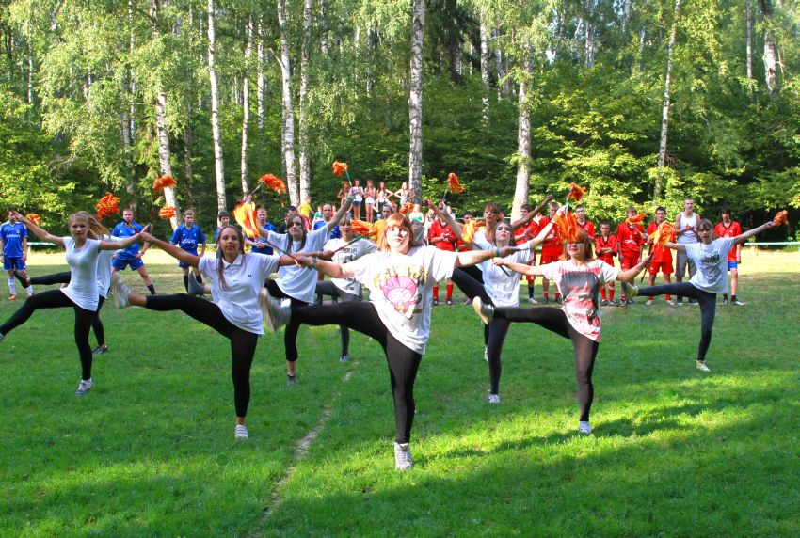
3 пауза – Оздоровительная гимнастика «Движение – это жизнь!»
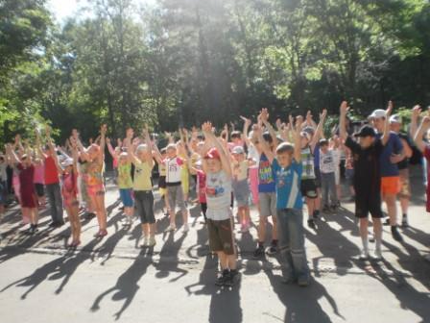
2. Мастер-класс
старшего преподавателя кафедры спортивных дисциплин ЕГУ им. И.А. Бунина
Леонтьевой Натальи Александровны
«Физкультурно – оздоровительная работа в лагере»
(Второй день сборов)

- Доклад на тему: «Физкультурно – оздоровительная работа в лагере»
- Видеоролик: «Физкультурная работа в оздоровительном лагере»

Сайты, посвященные физкультурной работе в летнем оздоровительном лагере
http://sigla.ru- Сигла- служба поиска библиографических записей в электронных каталогах библиотек России и зарубежных стран
http://www.school.edu.ru/
http://www.nlr.ru
http://lib.sportedu.ru
http://www.iqlib.ru
http://lesgaft.spb.ru
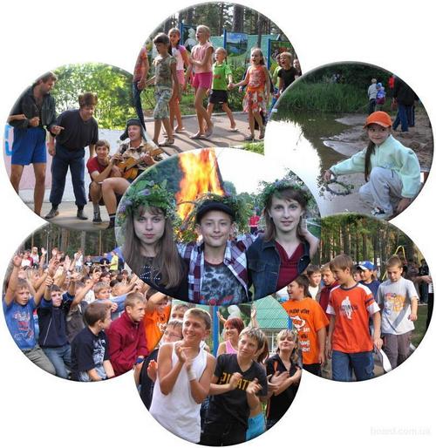
Памятка вожатому
При работе в лагере вожатый должен исходить из ОСНОВНОГО правила: главнейшая обязанность вожатого является сохранение физического и нравственного здоровья ребенка
Методические рекомендации по организации физкультурно - оздоровительной работы в лагере
Мероприятия по физическому воспитанию, прежде всего, должны:
- соответствовать возрасту детей;
- соответствовать здоровью ребят (основная, подготовительная, специальная медицинская группа) их уровню физической подготовленности;
- быть неотъемлемой частью режима лагеря;
- отражать общепринятый принцип работы детских организаций;
- содействие всестороннему развитию инициативы и самодеятельности детей;
- обеспечивать разнообразие занятий физическими упражнениями, в первую очередь таких, которые затруднительно или невозможно проводить в течение учебного года, особенно в условиях города (плавание, туризм, упражнения и игры на местности, подвижные игры, спорт, игры).
Физкультурно-оздоровительная работа в лагере согласуется с врачом и предусматривает следующие мероприятия:
- УГГ;
- закаливание (воздушные и солнечные ванны, обтирание, обливание, душ, купание);
- занятия в отрядах, кружках, командах, секциях,
- экскурсии, походы с играми на местности;
- спортивные соревнования, праздники.
